**Работа с фразеологизмами как способ формирования рефлексивной деятельности младших школьников.**

Формирование у младших школьников навыков рефлексивно – оценочной деятельности – одно из требований современных образовательных стандартов. Чтобы дети действительно научились разного рода рефлексии, необходима систематическая, ежедневная работа на уроке. Это не всегда возможно в связи с информационной перегруженностью уроков. Очень эффективным приемом организации рефлексии настроения, деятельности, содержания материала является включение в данный вид работы предметного содержания. Как один из способов формирования рефлексивной деятельности младших школьников на уроках русского языка я использую работу с фразеологизмами.

Использовать устойчивые словосочетания для организации рефлексии на уроке возможно лишь тогда, когда дети уже научились отличать фразеологизмы от обычных словосочетаний. На уроках я организую рефлексию трёх видов: рефлексию настроения учеников, рефлексию их учебной деятельности, рефлексию содержания учебного материала. С этой целью мною подобраны фразеологизмы, которые по своему лексическому значению характеризуют настроение (эмоциональное состояние) человека, характер деятельности или качество усвоения (понимания) учебного материала.

1. **Фразеологизмы настроения и эмоционального состояния.**

На седьмом небе от счастья –глубокое удовлетворение.

Волосы встали дыбом – состояние страха, ужаса.

Как в воду опущенный – грустный.

Вступить в строй – начать действовать, готовность к работе.

Своротить горы – справиться с трудным заданием.

Взять себя в руки – сосредоточиться, успокоиться.

Пройти сквозь огонь и воду – преодолеть испытания.

Не находить себе место – беспокоиться, тревожиться.

Повесить нос – загрустить, расстроиться.

Вырасти в своих глазах- приобрести уважение, признание.

Для работы над лексическим значением фразеологизмов можно использовать разнообразные приёмы.

* Соотнести фразеологизм с его значением
* Найти третий «лишний» фразеологизм
* Соотнести фразеологизм с его иллюстрацией
* Найти фразеологизмы – синонимы
* Найти фразеологизмы –антонимы
* Угадать фразеологизм по иллюстрации

После работы над лексическим значением фразеологизмов эмоционального состояния, можно проводить рефлексию настроения (в начале или в конце урока). Возможны два способа такой рефлексии. **Первый** - когда детям необходимо определить своё эмоциональное состояние и выбрать кнопку с соответствующим фразеологизмом:

* Готов своротить горы
* Готов взять себя в руки
* Как в воду опущенный.

**Второй** - когда каждая кнопка иллюстрируется фразеологизмом, а дети сами должны по рисунку определить его лексическое значение:

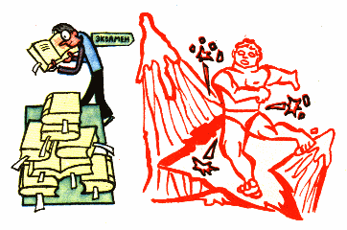

* Готов своротить горы

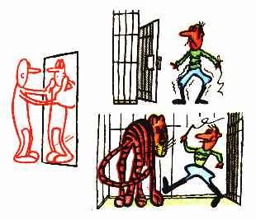

Готов взять себя в руки.

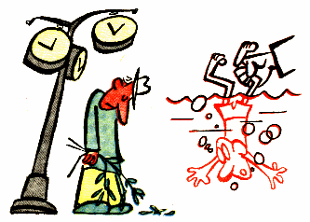

Как в воду опущенный

2. **Фразеологизмы для рефлексии учебной деятельности**

Засучив рукава – стараться изо всех сил.

Считать ворон – быть невнимательным, рассеянным.

Бить баклуши – бездельничать – ничего не делать.

Палец о палец не ударил – ничего не сделал.

Работать, не разгибая спины – стараться изо всех сил

Сидеть сложа руки – бездельничать – ничего не делать.

Наломать дров – всё испортить.

Лезть из кожи вон – стараться.

Работать спустя рукава – не стараться, относиться безответственно.

Всё валится из рук – ничего не получается.

Работать не покладая рук – стараться.

Дело не по зубам – трудно, ничего не получается.

После работы над лексическим значением этих фразеологизмов, можно проводить рефлексию учебной деятельности (в конце определенного этапа урока или вида деятельности, а также в конце урока). Возможны также два способа такой рефлексии. **Первый** - когда детям необходимо определить, как они работали на уроке, и выбрать кнопку с соответствующим фразеологизмом:

* Лез из кожи вон
* Работал спустя рукава
* Сидел сложа руки

**Второй** - когда каждая кнопка иллюстрируется фразеологизмом, а дети сами должны по рисунку определить его лексическое значение:

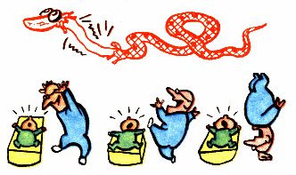

Лез из кожи вон

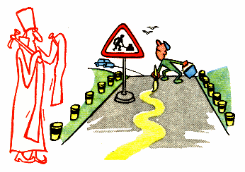

Работа спустя рукава

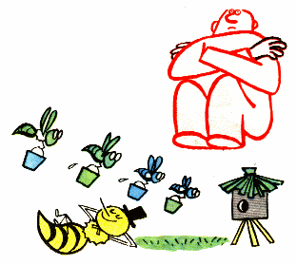

Сидел сложа руки

3**. Фразеологизмы для рефлексии содержания материала.**

Зарубил на носу – запомнил.

С гулькин нос – очень мало.

Мимо ушей – не обращать внимания.

Кот наплакал – очень мало.

Носить воду в решете – бесполезная, безрезультатная работа.

Горит в руках – все получается.

Не видеть дальше своего носа – не замечать происходящего.

Задание не по зубам – трудное задание.

После работы над лексическим значением этих фразеологизмов, можно проводить рефлексию содержания учебного материала (в конце определенного этапа урока или вида деятельности, а также в конце урока). Возможны также два способа такой рефлексии. **Первый** - когда детям необходимо определить, как они усвоили содержание изучаемого на уроке материала, и выбрать кнопку с соответствующим фразеологизмом:

* Зарубил на носу
* Кот наплакал
* Задание не по зубам

**Второй** - когда каждая кнопка иллюстрируется фразеологизмом, а дети сами должны по рисунку определить его лексическое значение:

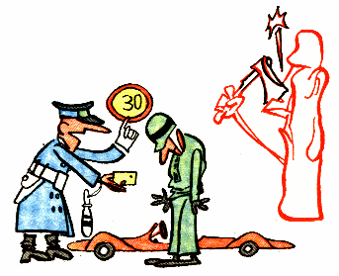

Зарубил на носу

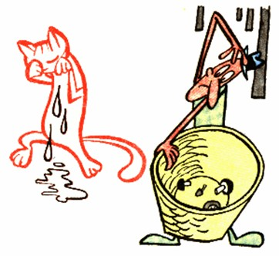

Кот наплакал

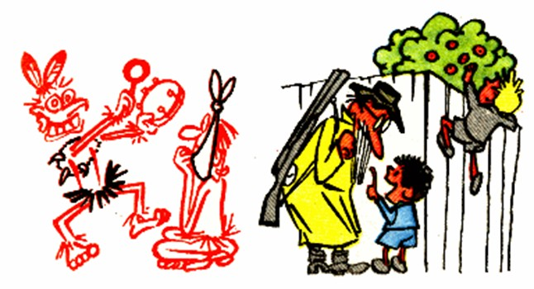

Задание не по зубам

Такая работа позволяет разнообразить рефлексивную деятельность младших школьников, а лексическое значение наиболее непонятных фразеологизмов сделать более доступным пониманию детей, максимально приблизив к жизненным ситуациям.